734/10201/001

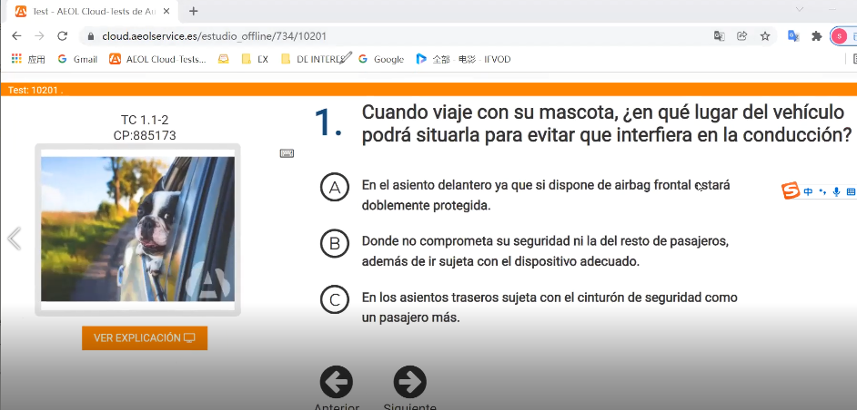

【生词】

Mascota //宠物 qué lugar //放在哪 asiento座椅 delantero前面的 //前排座椅

Cinturón de seguridad //安全带

【答案：B】mascota 宠物 lugar 在哪，排除 前排座椅 安全带！！正确答案不用记，正确答案不确定！

734/10201/002

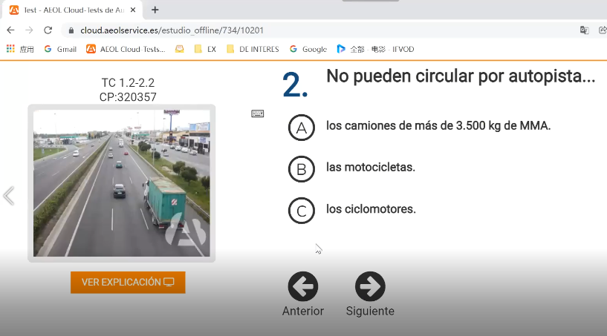

【生词】

Pueden //可以 circular //运行

【答案：C】ciclomotores <= 45 km/h

734/10201/003

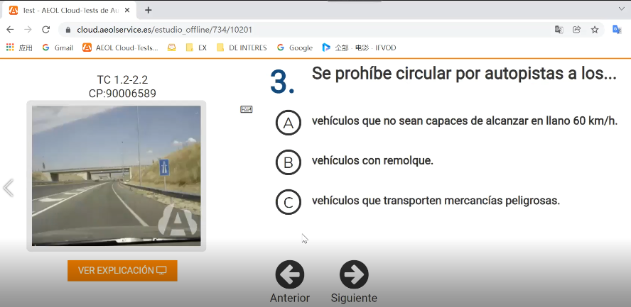

【生词】

Veh'iculos con remolque //带拖车的车 3级车辆

Transporten mercancías货物 peligrosas危险的 //匀速危险品的车辆 3级车辆

Sean //是 capaces //能 alcanzar //达到

【答案：A】不能达到60km/h的不能上高速

734/10201/004

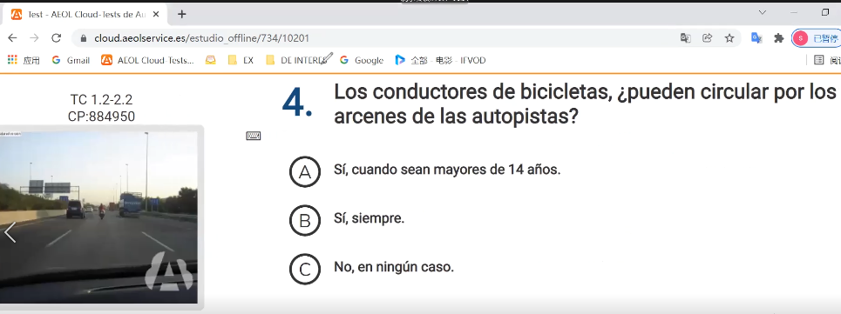

【生词】

En ningún caso //在任何情况下都不

【答案：C】 autopistas 为1级高速公路，不允许自行车行驶!

734/10201/005

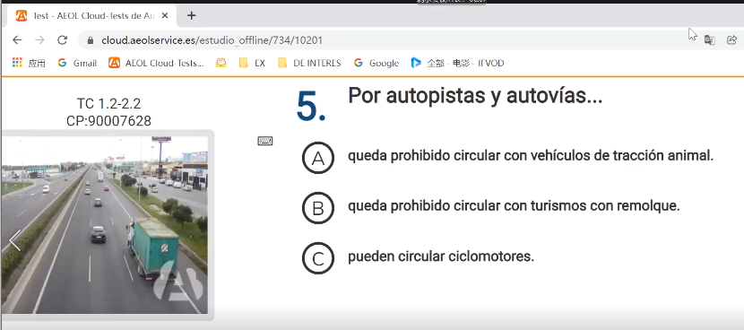

【生词】

Prohibido //禁止 pueden //可以

【答案：A】

734/10201/006

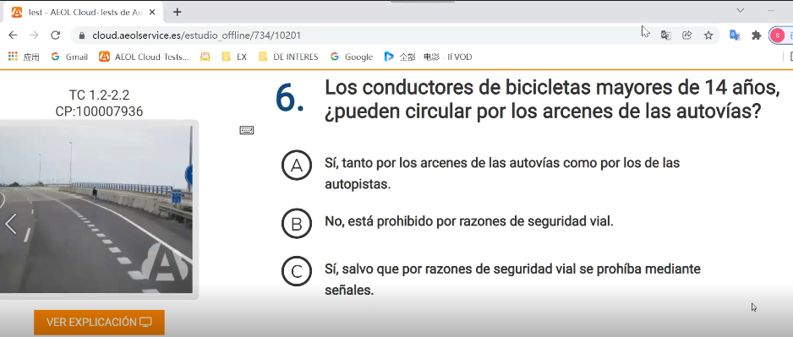

【生词】

Tanco …… como …… //……和……一样

Mayores //大于

Salvo //除了 razones de seguridad //安全条件 prohiba mediante señales //禁止通过标识

【答案：C】

734/10201/007

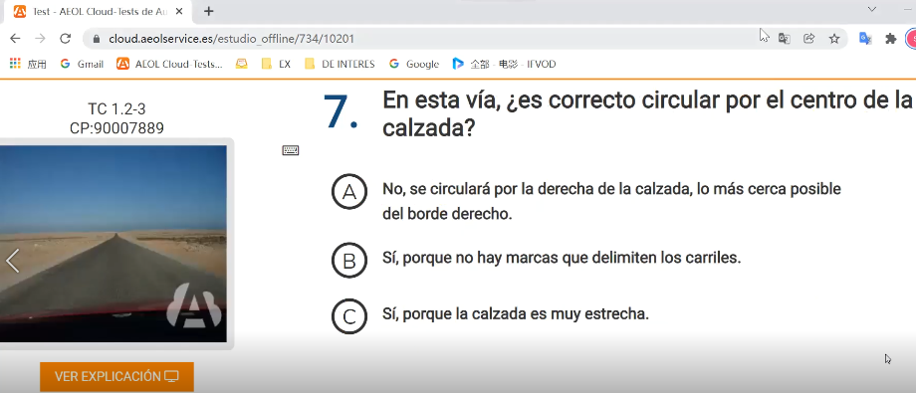

【生词】

1）borde derecho //右边边缘

2）sin invatir //不侵占

3）dejando completamente libre //完全留空反方向

【答案：A】有esta 就要看图，没有中间线划分，或者可见度减少看不到反方向，以上3个出现都是对的！

734/10201/008

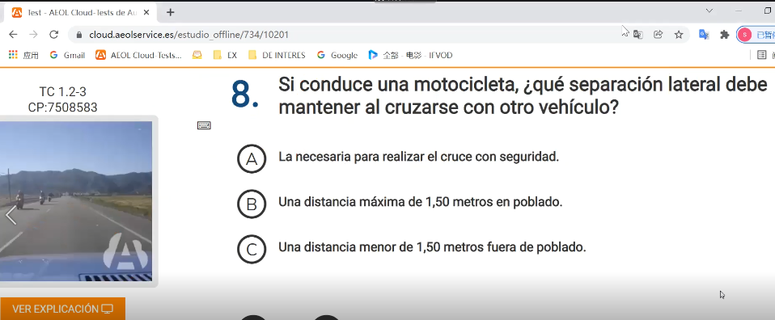

【生词】

Cruzarse //相交(与对向车辆并肩) separación //距离 lateral //侧面 mantener //保持 necesaria //必要的 para //为了 realizar //做、履行 cruce //穿越

【答案：A】cruzarse 相交，保持安全距离，把带数字的全部删掉！

734/10201/009

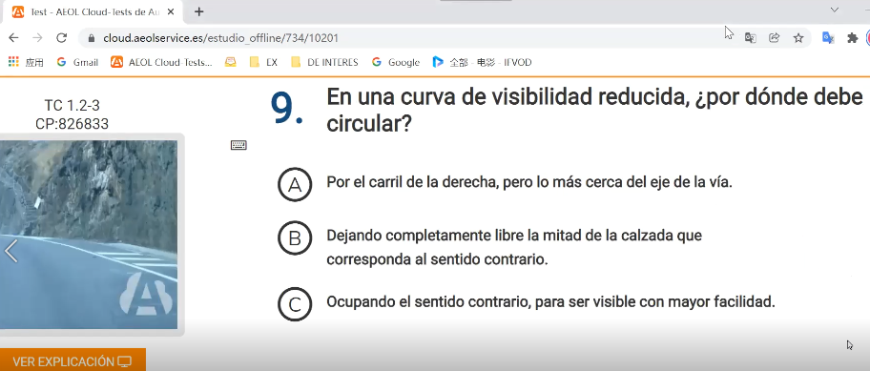

【生词】

Dejando completamente libre //完全留空 sentido contrario //反方向 santido //方向 visibilidad reducida //可见度降低 curva //弯道

【答案：B】弯道可见度降低visibilidad reducida 反方向完全留空是标准答案Dejando completamente libre

734/10201/010

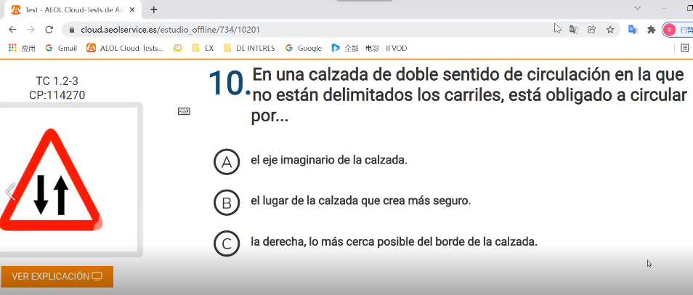

【生词】

Doble sentido //双向道 no están delimitados //没有划分线

【答案：C】双向道没有划分线，贴着路边的右边 derecha borde de la calzada

734/10201/011

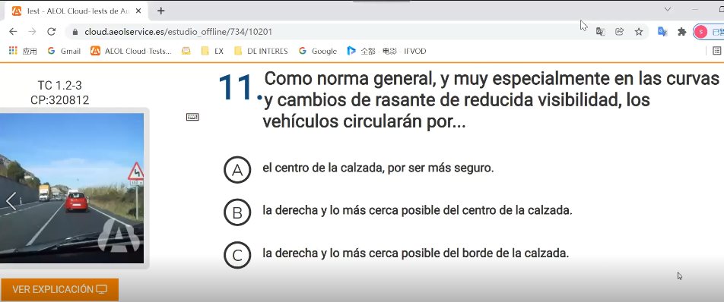

【生词】

Curvas //弯道 cambios de rasante //上下坡 reducida visibilidad //可见度降低

【答案：C】centro 删掉，reducida visibilidad可见度降低 右边路边

734/10201/012

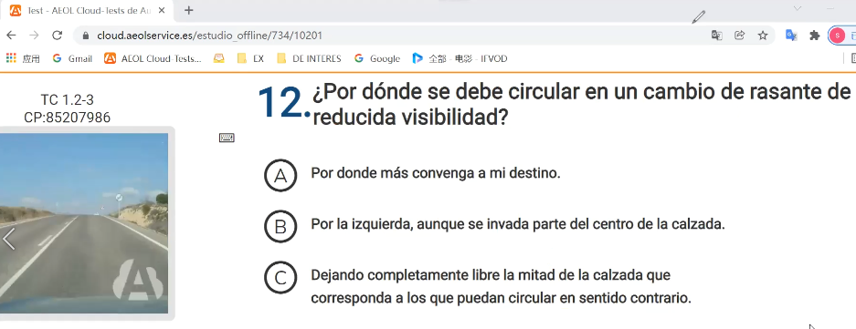

【生词】

Izquierda //左边

【答案：C】上下坡没有可见度，完全留空dejando completamente libre

734/10201/013

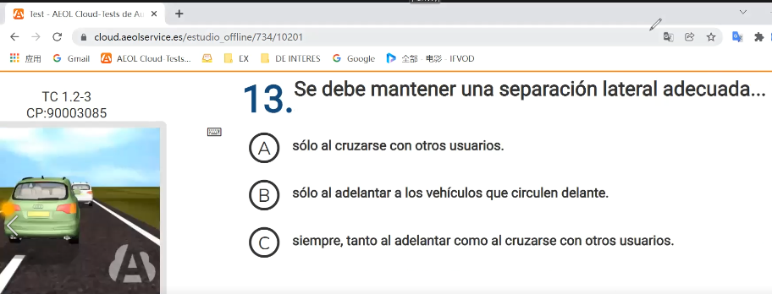

【生词】

mantener //保 separación //距离 lateral //侧面 adecuada //适当的

siempre //至少 tanto …… como …… //……和……一样

adelantar //超车 cruzarse //交叉

【答案：C】sólo删掉，选择C

734/10201/014

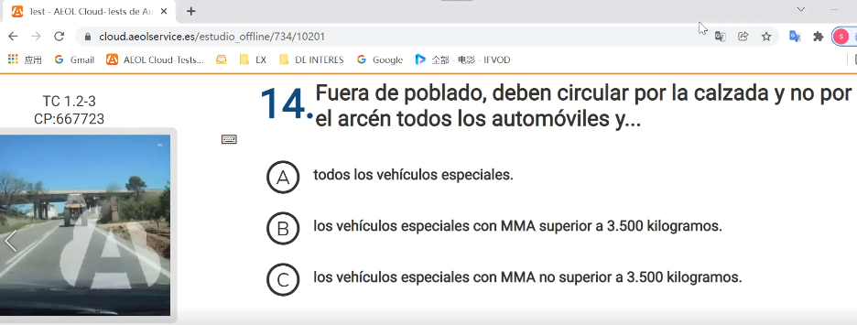

【生词】

【答案：B】可以行驶在路面不能行驶在路肩的车辆，特殊车辆>3500kg

734/10201/015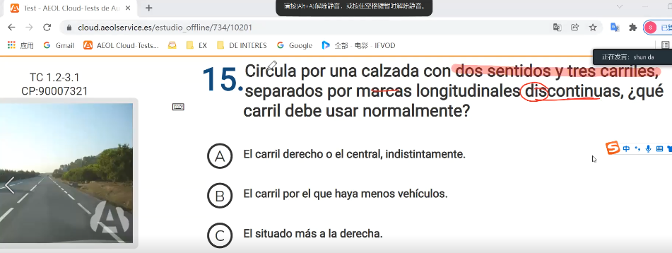

【生词】

Dos sentidos //两个方向 marcas longitudinales discontinunas //不连续虚线标记

Separados //分开、分离 normalmente //通常 situado //位于 haya menos //更少

【答案：C】两个方向三条车道，有虚线划分，应该运行在最右边！

734/10201/016

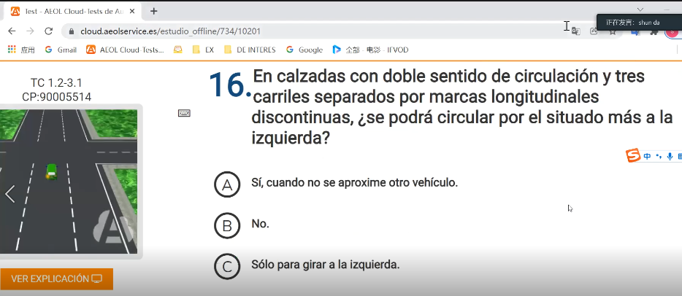

【生词】

Podrá //您可以

【答案：B】两个方向三条车道，有虚线划分，应该运行在最右边！最左边是反向车道，中间是超车车道！

734/10201/017

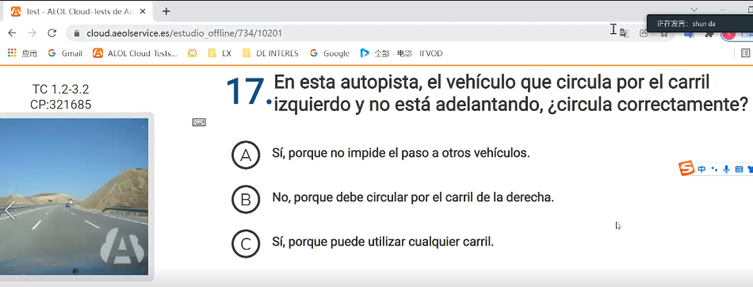

【生词】

adelantando //超车 correctamente //正确的

【答案：B】

734/10201/018

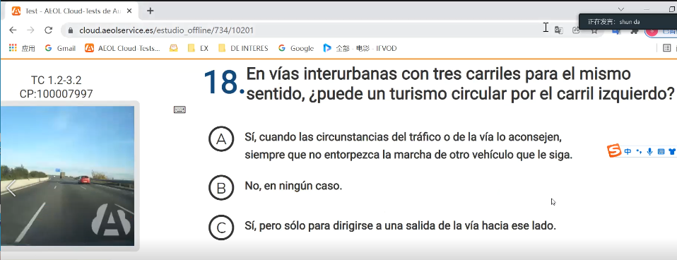

【生词】

Interurbanas //距离 mismo sentido //相同方向 puede //可以 cuando //当…时候 circunstancias //情况、条件

Tráfico交通 o de la vía lo aconsejen建议 //交通或道路建议 entorpezca //阻碍 marcha //运行 siga //跟随

【答案：A】solo删掉， 三条车道，方向相同，可以使用左边车道的标准答案是A，Tráfico o de la vía lo aconsejen 和 no entorpezca 不阻碍后面的车辆

734/10201/019

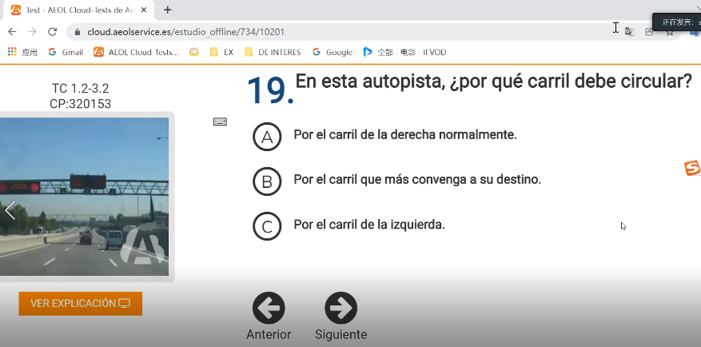

【生词】

Más convenga a su destino //更适合您的目的地(适用于市区)

【答案：A】Más convenga a su destino是对市区，所以不正确，所以选择A！

734/10201/020

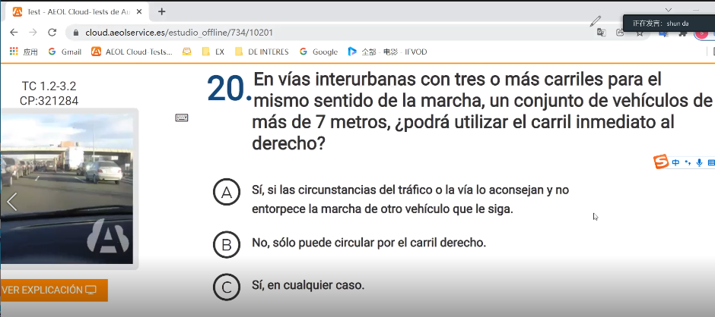

【生词】

Interurbanas //郊外 podrá //可以 utilizar //使用 carril inmediato //临近的车道

Contigo segunto //都表示临近车道

【答案：A】超过7米，超过3500kg,只能使用隔壁车道，A是标准答案！

734/10201/021

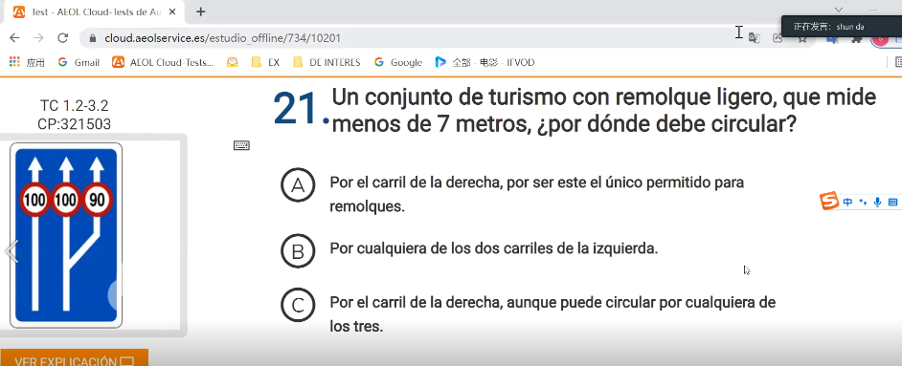

【生词】

Unica //只有 aunque //虽然

【答案：C】A unica删掉，小于7米，三条车道都可以走！

734/10201/022

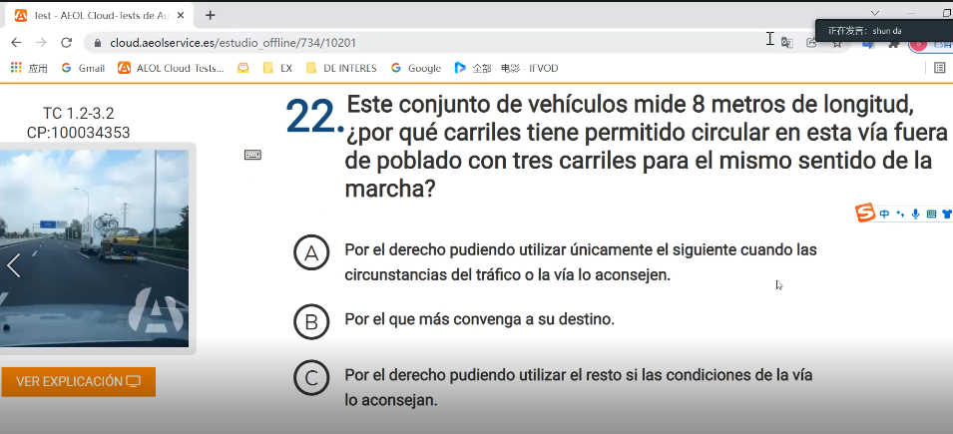

【生词】

Unicamente //只能 pudiendo //能 siguiente //后续的 cuando //当…时候

circunstancias //情况、条件

【答案：A】8.5米的车，标准答案 cuando circunstancias del Tráfico o de la vía lo aconsejen

734/10201/023

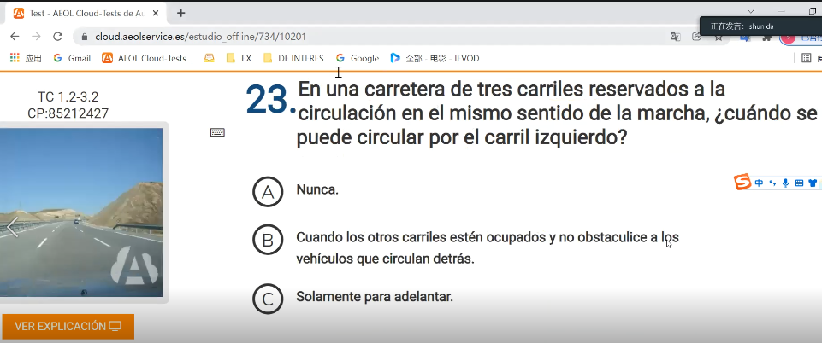

【生词】

Ocupados //沾满 obstaculice //阻碍 detrás //后面

【答案：B】三条车道，相同方向，选择B

734/10201/024

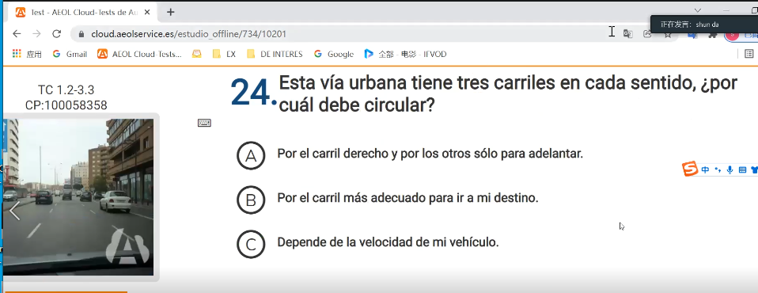

【生词】

Urbana //市区 más adecuado适合 para为了 ir a mi destino //更适合您的目的地

【答案：B】市区3条车道，选择más adecuado para ir a mi destino //更适合您的目的地

734/10201/025

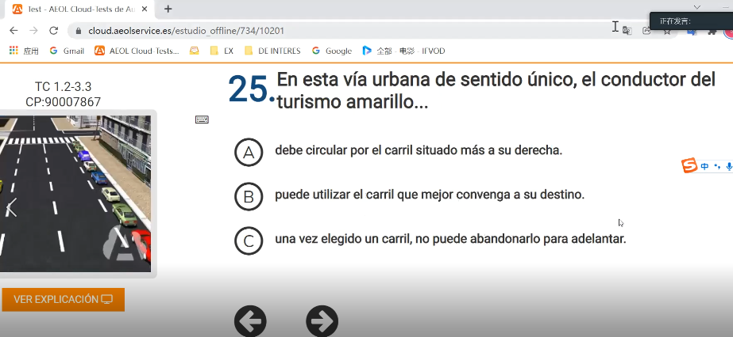

【生词】

Mejor //更好的 urbana //都市 amarillo //黄色

【答案：B】小黄车 市区 一个方向 可以用 更适合您的目的地的道路，majo convenga a su destino!

734/10201/026

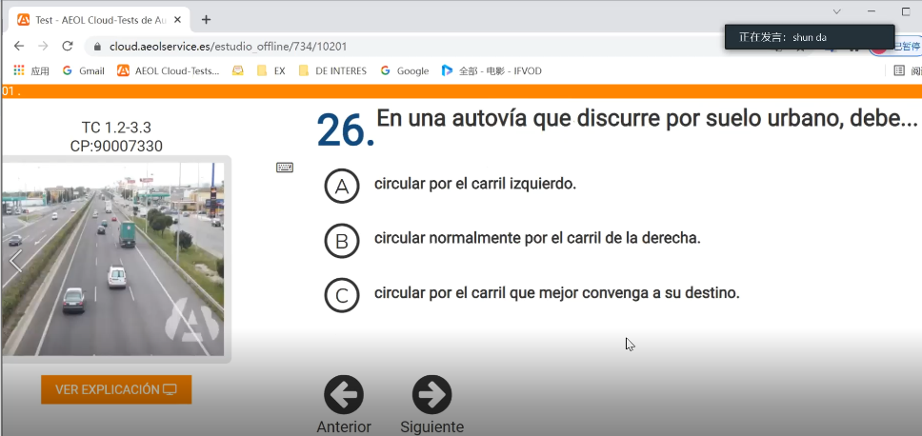

【生词】

Discurre //经过 suelo urbano //市区尽头 normalmente //正常

【答案：B】过境高速 正常运行在右边，只有市区才选择最适合的目的地！

734/10201/027

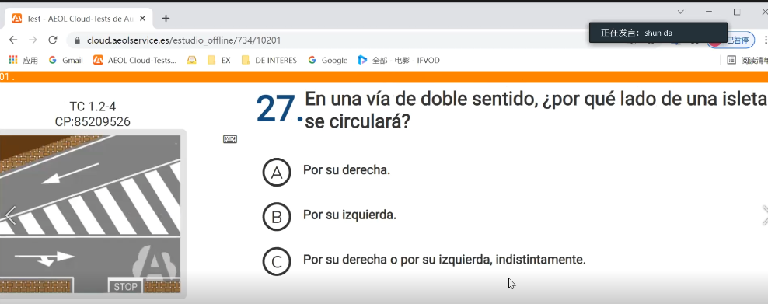

【生词】

Isletase //中心岛(安全岛) indistintamente //不区分

【答案：A】双向有安全岛，只能运行在在右边！

734/10201/028

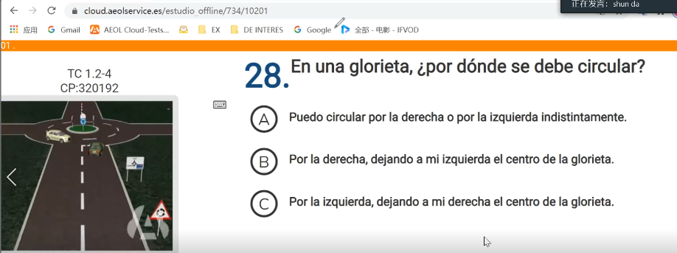

【生词】

Glorieta //路口 dejando //预留

【答案：B】路口只能右边进右边出

734/10201/029

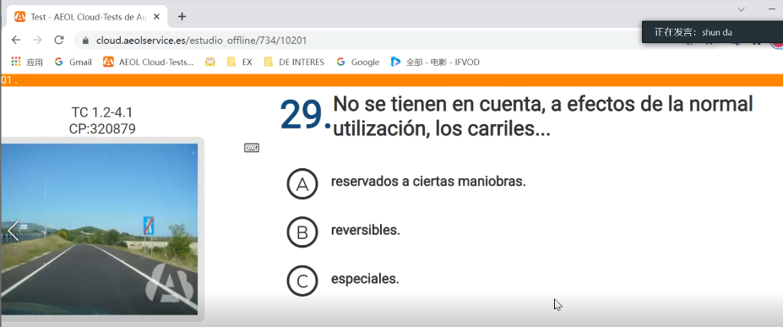

【生词】

tienen en cuenta //注意、计算 efectos //结果、效果 reservados保留 a ciertas某个 maniobras操作 //保留指定操作

【答案：A】不计算为正常使用的车道，保留指定操作！

734/10201/030

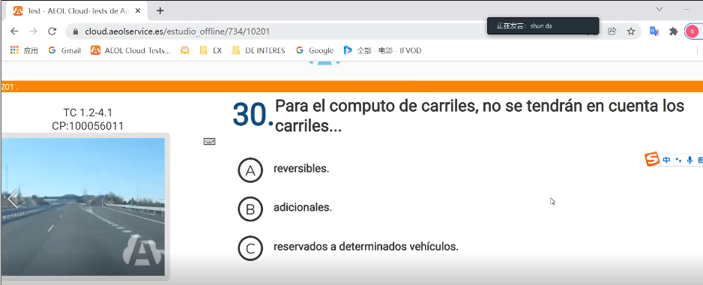

【生词】

Computo //计算 tendrán //有 cuenta //计算 determinados //具体的

【答案：C】不计算的车道，保留具体的车辆